PENGADILAN TINGGI AGAMA PADANG
Jl. By Pass KM 24 Anak Air, Telp. (0751) 7054806, Fax. (0751) 40537
Laman : www.pta-padang.go.id, surel : admin@pta-padang.go.id

PADANG - 25171

Nomor : W3-A//KU.01/5/2022 13 Mei 2022
Lampiran : -
Perihal : Usul Calon Peserta E-Learning PPSPM Tahun 2022

Yth.
Direktur Sistem Perbendaharaan
Direktorat Jenderal Perbendaharaan
Kementerian Keuangan RI

Assalamu’alaikum, Wr. Wb.

Menindaklanjuti surat Direktur Sistem Perbendaharaan Direktorat Jenderal Perbendaharaan Kementerian Keuangan RI Nomor S-106/PB.7/2022 tanggal 07 Februari 2022 perihal Informasi E-Learning dan Microlearning pada Pusat Pendidikan dan Pelatihan Anggaran dan Perbendaharaan, bersama ini kami sampaikan daftar nama Usul Calon Peserta E-Learning PPSPM Tahun 2022 Pengadilan Tinggi Agama Padang sebagai berikut:

NO. | NAMA | NIP | PANGKAT/ GOL | JABATAN
 | Elsa Rusdiana, S.E. | 198701252011012017 | Penata Muda TK. I/ IIIb | Analis Pengelolaan Keuangan APBN Ahli Pertama

Demikian disampaikan dan terima kasih.
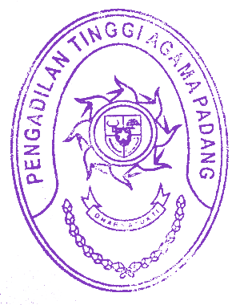

Wassalam
Ketua,

Zein Ahsan

